

***«ЦВЕТные Дни»***

***жизни детей,***

***родителей и педагогов***

**детского сада «БУРАТИНО»**



**Череповец**

**май, 2012**



**Творческий союз:**

**Бойцова Алёна Вячеслововна –** педагог-психолог МБДОУ «ДСКВ № 92», высшее психологическое образование

**Куваева Ольга Геннадьевна –** педагог 1 кв. категории МБДОУ «ДСКВ № 92»

**Смирнова Ирина Львовна –** педагог МБДОУ «ДСКВ № 92», высшее образование

**Торочкова Татьяна Авенировна –** педагог 1 кв. категории МБДОУ «ДСКВ № 92»

**Шолохова Алла Владимировна –** педагог 1 кв. категории МБДОУ «ДСКВ № 92»

***«ЦВЕТные Дни»***

***жизни детей,***

***родителей и педагогов***

**детского сада «БУРАТИНО»**

***Полистаем…***

**Череповец**

**май, 2012**

***…***

***Вот раннее утро и дверь открывает***

***Уютный, простой ясли-сад.***

***Там дети живут, кто же это не знает?***

***Там каждый ребёночку рад!***

***И чьи-то шаги я за дверью услышу***

***Заходит к нам в группу малыш…***

***Он если заплачет, скажу ему: «Тише,***

***Там в норке, спит серая мышь!»***

***Возьму я спокойно за ручку ребёнка***

***К игрушкам его отведу.***

***«Что хочешь ты взять: петушка иль козлёнка,***

***Собачку, машинку, юлу?***

***Возьми, поиграй, здесь так много игрушек***

***Им грустно сидеть в уголке».***

***Малыш подошёл, взял в охапку зверюшек,***

***Их всех разложил на окне.***

***И слёзы прошли, позабыл он о маме***

***Его затянула игра.***

***Зачем ему плакать?***

***Подумайте сами…***

***Ведь мать ненадолго ушла!***

**Базанова Елена Сергеевна,**

**Педагог 2 кв. категории МБДОУ «ДСКВ № 92»**

***БЛАГОДАРНОСТИ…***

*Прежде всего, мне хотелось бы выразить благодарность моему сынишке, который с большим удовольствием ходит в детский сад и радует маму своими успехами. Помогает понять и увидеть мир глазами маленького ребёнка.*

*Огромное СПАСИБО хочется сказать педагогам групп раннего возраста – Алле Владимировне, Ирине Львовне, Татьяне Авенировне, Ольге Геннадьевне. За труд, за творчество и любовь к детям. За искренние глаза и золотые руки, которые всегда готовы помочь и воплотить в жизнь все творческие идеи.*

*Слова благодарности выражаю руководству нашего детского сада. Ирина Владимировна и Кирьяна Викторовна, спасибо Вам за поддержку нашего творчества, которая дорого стоит.*

**

***С уважением, педагог-психолог***

***Бойцова Алёна Вячеславовна***

***ОТЗЫВЫ…***

*Система работы «Цветные Дни» посвящена актуальной теме формирования единого воспитывающего и развивающего пространства, через проведение интегрированных встреч, посвящённых определённому цвету в группах раннего возраста. Опыт проведения Цветных дней способствует взаимодействию специалистов, воспитателей, родителей и полностью удовлетворяет потребности детей. В игровой форме решаются задачи сенсорного, познавательного развития детей. Также данная система работы ярко способствует реализации федеральных государственных требований к условиям реализации основной общеобразовательной программы дошкольного образования, где прописано, что основным требованием является создание развивающей образовательной среды, обеспечивающей духовно-нравственное развитие и воспитание детей, высокое качество дошкольного образования, его доступность, открытости привлекательность для детей и их родителей, комфортной по отношению к воспитанникам и педагогическим работникам.*

*Опыт проведения Цветных дней может быть интересен и легко использован педагогами других образовательных учреждений. Цветные дни строятся с учётом зоны ближайшего развития детей, на организации самостоятельной деятельности детей, на деятельностном подходе, основывается на доброжелательном отношении к детям.*

*На этих занятиях легко достигается интеграция почти всех образовательных областей. К тому же воспитатели и педагог-психолог находиться в постоянном контакте с родителями по всем вопросам воспитательно-образовательного процесса.*

*Данный опыт работы может быть оценен положительно, он является актуальным, результативным.*

*Хочется пожелать дальнейших успехов коллективу детского сада.*

***Хорошо, что в вашей жизни***

***находиться место для праздника!***

***Рубцова Татьяна Вениаминовна,***

***Заместитель заведующего по ВМР МБДОУ «ДСОВ № 90» ЯКОРЁК***



***ПРЕДИСЛОВИЕ…***

***Радость познания и общения***

*Тематические дни, недели и проектная деятельность успешно применяются в образовательном процессе дошкольных учреждений. Среди основных отличий тематических дней от метода проектов следует выделить отличия в роли детей, как активных участников. А именно, инициатива в проведении тематических дней исходит от взрослых, реализующих основную общеобразовательную программу дошкольного образования, в реализации метода проектов инициатива принадлежит детям, - у них возникает вопрос или проблема, к нахождению ответа в которой подключаются взрослые. Маленькая хитрость здесь заключается в том, что взрослый может создавать (и естественно создает) условия для возникновения нужных проблем (тем), однако он терпеливо дожидается возникновения у ребенка осознания незнания и желания знать, отдавая первенство в проявлении инициативы возникновения проекта ребенку. Легко догадаться, что прежде, чем дети достигнут такого уровня познавательного интереса и опыта организации собственного процесса познания мира, чтобы самостоятельно предложить и реализовать проект, потребуется пример удачных тематических дней.*

*В нашем детском саду организация непосредственной образовательной деятельности с помощь тематических недель начинается уже на первой младшей группе. Воспитатели и специалисты успешно проводят Цветные дни, Сенсорные недели, Новогодние каникулы, День рожденья Буратино, Спортивная семья, Наши меньшие друзья и другие. В проведении тематических дней, а на старших возрастах – проектов, с большим желанием участвуют и родители, а это является залогом формирования устойчивых знаний и умений у детей, способствует положительному отношению между всеми участниками образовательного процесса.*

*В этой брошюре наши педагоги младших групп под творческим руководством педагога-психолога Бойцовой Алёны Вячеславовны представляют очень яркий и интересный опыт проведения Цветных дней. Это ценный, легко воспроизводимый опыт взаимодействия педагогов, специалистов и родителей, удовлетворяющий истинным потребностям детей и способствующий реализации федеральных государственных требований в организации непосредственной образовательной деятельности.*

***С уважением,***

***Зайцева Ирина Владимировна,***

***заведующий МБДОУ «ДСКВ № 92»***



***ПРЕДИСЛОВИЕ…***

Перед вами пособие, буклет, где представлен наш опыт по закреплению знаний основных цветов в раннем возрасте (большой процент количества детей на начало года с низким уровнем сенсорного развития), а также форма работы по привлечению родителей и их активного участия в образовательном процессе своих детей.

Мы заново прожили и почувствовали каждый из 4х основных цветов вместе с детьми и родителями…**Это незабываемые ощущения «праздника»**, когда все-все в одном цвете. **Это дружба**, когда к «Цветному дню» готовятся не только педагоги, психолог, но и дети вместе с родителями. **Это понятно и просто**, когда не за столом, а в деле и в жизни.

Предлагаемую форму работы можно перенести на все области образовательного процесса.

**Теперь предлагаем Вам окунуться в «Цветные дни» нашей жизни, и узнать – какие мы, и как мы дружно и удивительно живём.**



***Немного психологии и ранний возраст…***

*Существует большое количество книг по детской психологии, сайтов о раннем развитии ребёнка. Но как из большого потока информации выделить именно то, что подходит ребёночку?! Вот в этом главный вопрос родителя.*

*Ранний возраст – период активного формирования личности ребёнка – скачок в развитии. Дети открыты к познанию мира. Открытость ребёнка к познанию мира можно представить в виде домика с множеством открытых окошечек…Да-да, именно, открытых окошечек! Постепенно с открытием чего-то нового, получением информации от внешнего мира…окошечки закрываются.*

*Приход в детский сад ребёнка предполагает, прежде всего, расширение его самостоятельности и круга общения. Теперь нас уже больше! Но также, это очень волнительный период в жизни не только сына или дочки, но и мамы и папы. И тут на помощь приходят педагоги!*

*Уходя на работу, мама, папа оставляют своё дитя в надёжных руках…Но не будем забывать, что сотрудничество педагогов и родителей – залог успешного образовательного, воспитательного процесса. Воспитывая ребенка, мы должны быть как две руки одного человека. Для этого необходимо проводить интегрированные встречи, активно привлекая родителей. И тогда Мама, и Папа будут не только «зрителями», но и «участниками – друзьями».*

***Интеграция деятельности –***

***залог успешного усвоения знания ребёнка.***

***+***

***Вовлечение родителей в образовательный процесс –***

***залог успешного закрепления этого знания и дальнейшего ориентира в жизни.***

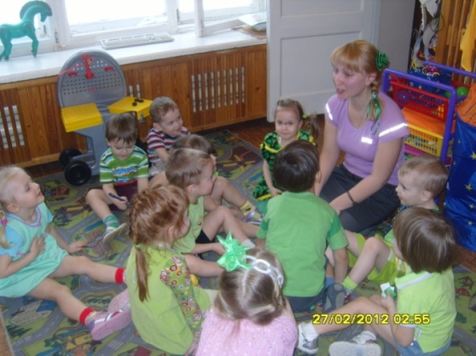

**Бойцова Алёна Вячеславовна,**

**Педагог-психолог детского сада «Буратино»**

***Ранний возраст – это важно!***

*Приход в детский сад должен быть осознанным шагом в жизни каждой семьи. Несомненно, чтобы адаптация ребёнка проходила более успешно, мамам и папам необходимо позаботиться об этом заранее. Познакомиться с педагогами, с группой, с режимом дня…*

*Дети в возрасте с 2 – 3 лет, должны уметь надевать носки, колготки, сандалии, с помощью воспитателя дети надевают кофточки и верхнюю одежду. Также умеют держать ложку, пить из чашки.*

*Знание своего шкафчика, места за столом, полотенца, кроватки приходит к ребёнку постепенно в детском саду…*

*Мы учимся рисовать, петь, играть, а также, что не мало важно, – быть самостоятельными.*

*Слушаем и играем в сказки, изучаем предметы, их свойства и цвета …*

*По жизни с песней и игрой шагаем дружно мы с тобой.*

***И конечно мы очень любим***

***быть весёлыми и подвижными!***

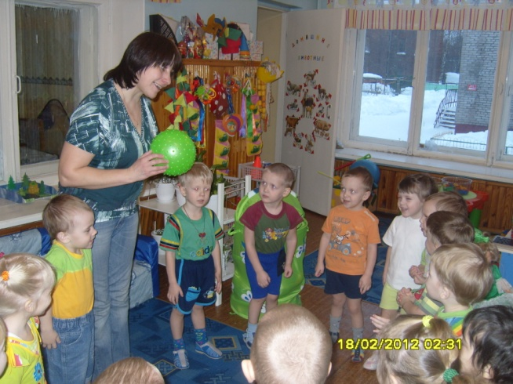

**Шолохова Алла Владимировна,**

**Педагог 1 младшей группы «Золотая Рыбка»**

**Немного о серьёзном…**

**Цель** формирование единого воспитывающего и развивающего пространства**,** через проведение интегрированных встреч, посвящённых определённому цвету в группах раннего возраста. В соответствии с поставленной целью в данной работе выделяем следующие задачи:

* Формировать и закрепить представления и знания основных цветов у детей раннего возраста;
* Активизировать позицию родителя в образовательном процессе детского сада.

Проведение Цветных дней приходится на вторую половину учебного года. Цикл интегрированных встреч включает в себя: 4 встречи – Красный, Жёлтый, Синий, Зелёный дни и 2 встречи – Разноцветные дни. Цветной день проходит 1 раз в неделю, продолжительность 15 – 20 минут (непосредственно переходит во весь день – на прогулке…).

При построении встреч мы руководствовались следующими принципами:

1. **Принцип системности**.
2. **Принцип личностно-деятельностного подхода**.
3. **Принцип комплексности**.
4. **Принцип учета возрастных и индивидуальных особенностей**.
5. **Принцип активного привлечения ближайшего социального окружения**.

Особенно важен принцип **активного привлечения ближайшего социального окружения**.

**Какая она цветная жизнь?**

Рассказать и показать ребенку разнообразный мир цвета, с одной стороны просто, а с другой сложно. Основная наша задача заинтересовать ребёнка, сделать изучение – праздником, игрой. То, что у нас вызвало определённые эмоции – нами запомнилось, и мы можем это выделить в дальнейшей нашей жизни.

Не менее важным приложением к данной задаче является сотрудничество с родителями. Включение родителей в образовательный процесс.

Нами разработан цикл интегрированных встреч в 1 младшей группе – «Цветные дни». Участники – родители, дети, педагог, психолог.

Встречи проводятся 1 раз в неделю. 4 встречи – Красный, Жёлтый, Синий, Зелёный дни и 2 встречи – Разноцветные дни. Где роль педагога-психолога отводится на проведение знакомства (приход героя – Кукла Катя в определённом цвете) настроя на работу и релаксации. Основную часть встречи (путешествия) проводит педагог – ставит определённую задачу перед детьми. Каждая встреча неповторима и уникальна. Так как каждый педагог выбирает и интегрирует деятельность детей, опираясь на свой творческий потенциал. Кто-то рисует, кто-то играет с водой, кто-то собирает предметы, кто на паровозе, на пароходе, на самолёте… Простор для творчества и одновременного обучения.

Накануне Цветного дня родителям педагог рассказывает, в какой цвет нужно одеть ребёнка. Тем самым мы вовлекаем родителей в образовательный процесс, в нашу жизнь в детском саду. Мама, папа, ребёнок с вечера готовятся – что одеть? Приходя за ребёнком вечером, мы невольно спросим «*как прошёл твой жёлтый день…*».

В конце Цветного дня педагог может сделать подарочек каждому ребёночку – жёлтая ленточка, завязанная бантиком; зелёный билетик с кузнечиком, с машинкой; красный воздушный шарик, …

Такое изучение, закрепление знания основных цветов видится нам более эффективным.

Помимо педагогической стороны данных встреч, психологическая атмосфера праздника – определённого цвета – играет большую роль. Мы все в одном цвете, но по-своему уникальны. Каждый цвет – красный, синий, зелёный, жёлтый – нужен и необходим каждому человеку. Прожить в цвете, прочувствовать его и взять энергию цвета **[**Н.М. Погосова “Цветовой игротренинг”, Cпб, Речь, 2003].

Я и ты, и вместе мы команда! И когда после насыщенной игры, мы вместе сядем, возьмёмся за руки, закроем глазки, почувствуем друг-друга…по ручкам пробежит синий ручеёк дружбы (если это синий цвет)… Либо покажем, что красный цвет живёт на язычке, красная смородина кислая, красная клубничка сладкая (если это красный день) и т.д… Мы учимся сами и учим детей расслабляться.

**СТРУКТУРА «Цветного дня»**

**Подготовка**

Накануне Цветного дня педагог предлагает родителям одеть завтра ребёнка в определённый цвет. Рассказать и мотивировать родителя в активном участии Цветной жизни нашей группы. Если у ребёночка ничего нет данного цвета, можно девочке сделать зелёный (жёлтый,..) бантик, мальчику в цветной футболке показать, что у него нарисована машинка зелёная (…).

Подготовка педагога и педагога-психолога не мала важна. Во-первых, подобрать себе одежду задуманного цвета. Во-вторых, продумать и проиграть Цветное путешествие. Подготовить группу (расставить предметы определённого цвета по всей группе, посмотреть предметы повседневного использования – какого они цвета) и героя Цветного дня – Кукла Катя (платье, корзиночка, ленточка).

Ну что всё готово?! Переходим к основному – цветному путешествию.

**Цветное путешествие**

* **«ПРИВЕТ, кукла Катя!» - какое цветом сегодня у тебя настроение?**

Приход гостя – кукла Катя – в группу к детям. Приветствие. Кукла Катя рассказывает о своём настроении, какого оно цвета и предлагает ребятам поехать (полететь, поплыть) в путешествие в Страну, например, зелёного цвета – в Зелёную Страну. И конечно в кармашке у Кати – **Билетики Зелёного цвета на паровозик (пароходик/ самолётик).**

**Едем-едем..** движение по группе, можно проехать через раздевалку …и вот, она перед нами Зелёная страна…приземляемся на Зелёную полянку…

* **Вот она – Цветная (зелёная/ красная…) ПОЛЯНКА**

На полянке педагог ставит задачу, например:

…помогите гномику на пустую Жёлтую полянку отыскать и принести жёлтые предметы.

… на полянке живёт синяя капелька…рисование синей капельки…

…на полянке Красный домик…кто в нём живёт…Хозяйка, Кисточка…рисуем красной краской.

…на Зелёной полянке проклюнулся зелёный лучок…ой-ой маленький пруд, где живут лягушки-квакушки (игра – лягушки)…

Поиграли, попутешествовали…немножко присядем и отдохнём…

* **Мы немножко отдохнём – релаксация (с цветом)**

Проводит педагог-психолог. Психолог вместе с куклой Катей приглашает детей и педагога немного отдохнуть, например:

…лечь на ковёр. Закрыть глазки, расслабить ручки, ножки…лежим мы с вами на зелёной травке (если это Зелёный день)…травка пушистая, душистая…зелёный цвет приятен глазу, ручкам, ножкам…и т.д.

…если это Синий день… «побулькаться» ручками всем вместе в синем тазике в сеней водичке…сопутствуя действия синим стишком.

…если это Красный день…сначала можно снять напряжение – проиграть под Красный стишок:

*Свободная Игра под Красный стишок…*

*У меня секретов нет.  
Самый яркий – красный цвет.  
Он живёт на язычке*

*(показали язычок),  
В земляничке и флажке.  
Малина – ягода сладкая*

*(изображая…),  
Смородина – ягода кислая*

*(изображая…),   
Клубника – ягода вкусная*

*(изображая…)  
И каждая ягода – красная*

Перед возвращением в группу – дарим подарки детям (жёлтые ленточки, завязанные бантиком; красные воздушные шарики; синие капельки; и т.д.). Красные шарики лучше подарить после возвращения в группу, так как после вручения – детям дать попрыгать, побегать и поиграть с воздушными шариками.

* **Возвращаемся…**

Билетики у каждого из нас есть…полетели (поехали, поплыли…). Машем рукой Зелёной полянке, Зелёной стране… движение по группе, можно также проехать через раздевалку.

Ну что мы снова в садике, в нашей родной группе. Садимся на стульчики, поставленные в виде круга – для того, чтобы всех было видно.

* **«Прощай, кукла Катя» - Наша группа…У меня и у тебя…**

Где мы сегодня были с Вами, ребята?

Что мы видели?

Что делали?

Что нам подарили?

Смотрите, у Кати сегодня, не зря – Зелёное платье. А у вас, ребята, есть что-нибудь зелёного цвета?

Педагог, психолог и дети рассматривают свою одежду и друг друга. Также педагог предлагает посмотреть вокруг – есть что-то зелёное…

Кукле Кате пора уходить. Прощание с куклой Катей и психологом.

**Послесловие**

Педагог на протяжении всего дня (на прогулке, в режимные моменты, в «необычной» сказке перед сном в Цветной день) обращает внимание на цвет, которому посвящён этот день.

Педагог рассказывает родителям, как прошёл наш Зелёный день, какие подарочки мы получили, что мы видели.

По окончании Цветного дня в раздевалке вывешивается коллективная работа детей («Синяя капелька», «Полёт к Жёлтому солнцу», …).

Также необходимо оформление стенгазеты, журнала с фотографиями цветного дня – «Зелёная страничка в нашей жизни».

**P.S. Родители раздевая дома ребёночка невольно вспомнят о зелёном дне, увидев зелёную футболку и зелёный подарок!**

***Мы и «Цветные дни»***

***«Нам цвет и жить и расти помогает»***

***Ах, этот нежный возраст…***

***Я, Куваева Ольга Геннадьевна, воспитатель оздоровительной группы №2. На протяжении всей педагогической деятельности работаю с детьми младшего дошкольного возраста. Могу сказать с уверенностью, что данный возраст уникален, и имеет большое значение для дальнейшего развития ребенка.***

***В данном возрасте*** *происходят важнейшие изменения в психическом развитие детей – формируется* ***мышление,*** *активно развивается* ***двигательная сфера****, появляются первые устойчивые качества* ***личности.***

***Важной характеристикой*** *этого возрастного этапа является неустойчивость эмоциональной сферы ребенка. Его* ***эмоции****, формирующиеся в это время* ***чувства****, отражающие отношение к предметам и людям, еще не фиксированы и могут быть изменены в соответствии с ситуацией. В связи с этим* ***предпочтителен мягкий, спокойный стиль общения с ребенком, бережное отношение к любым проявлениям его эмоциональности.***

*В младшем возрасте ребенок обучается только тому, что его заинтересовало и только от того человека, которому он доверяет. Поэтому успешность обучения детей зависит от того, сложились ли у педагога с каждым малышом индивидуальный контакт. Также очень важно поддерживать саму мотивацию исследования и познания окружающего мира, учитывая сенситивные периоды развития.*

*Основанием для развития детей младшего возраста является усвоение сенсорных эталонов (цвета и формы). Для того, чтобы у детей развить умение называть цвет предмета и соотносить с цветом других предметов, мы проводим «Цветные дни», где малыши с удовольствием играют, познают и развиваются, а родители с огромной ответственностью подходят к организации этих дней.*

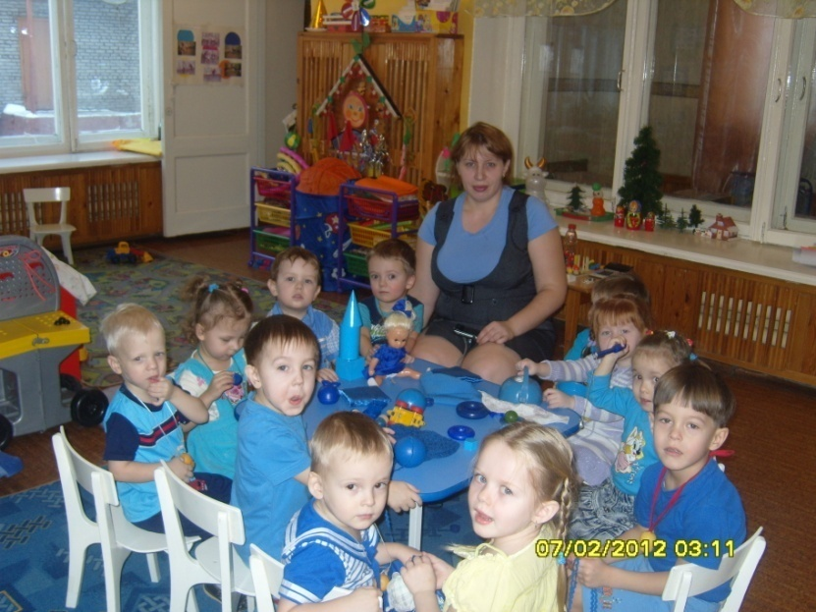

**Куваева Ольга Геннадьевна,**

**Педагог 1 оздоровительной**

**младшей группы «Голубая Капелька»**

***Как прекрасен этот мир…посмотри…***

*Познание ребёнком окружающего мира начинается в раннем детстве с ощущений и восприятий предметов в процессе активного взаимодействия с действительностью. На основе, которых формируются представления о свойствах предметов, возможность их дифференцировать, выделять один из множества других, находить сходство и различие между ними. Успешность умственного развития ребёнка в дальнейшем в значительной степени зависит от сформированности процессов ощущения и восприятия предметов, явлений, установлением их связи со словом.*

*В возрасте с 2 до 3 лет восприятие становится более точным и полным, дети не только видят и слышат, но и ощущают эти предметы и действуют ими, различают предметы по цвету, величине, выделяют их в пространстве. Сенсорное развитие детей происходит в разных видах деятельности (манипуляции с предметами, рисование, пение, наблюдение, игры со строительным материалом и др).*

*Поэтому перед нами встала задача по целесообразной организации окружающей среды с предметами, с ярко выраженными свойствами. Процесс ознакомления с предметом и действия с ним старались подкреплять словами и комментариями, с интересом наблюдали, как дети начинали выделять некоторые свойства предметов, сравнивали предметы по указанному признаку, делали элементарные обобщения. Дети действовали сначала по подражанию, затем по этапному показу, по целостному образцу и только потом по словесному указанию. Процессы обобщения прогрессировали и на их основе формировались понятия. Наши дети к середине учебного года уже научились выделять и обобщать качества и свойства предметов, поэтому «Цветные дни» мы решили провести во второй половине учебного года.*

*Так как о проведении Цветных дней было объявлено заранее, родители наших воспитанников, поддержали нашу деятельность играми с предметами дома, подбором предметов одежды для ребёнка и «одежды для группы» на этот день. Дети заинтересованы уже накануне и готовы были путешествовать по группе с утра до вечера. Заинтересованные накануне, дети готовы путешествовать по группе с утра до вечера и приходить на помощь гостю-герою этого дня.*

***А сколько восторга вызвали фотоотчёты об этих днях.***

***Дети не только рассматривали фотоотчёты Цветных дней,***

***но и пытались обсуждать пережитый опыт.***

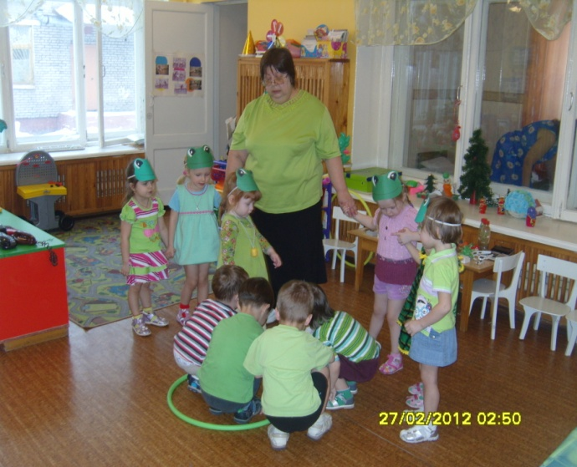

**Торочкова Татьяна Авенировна,**

**Педагог 1 младшей оздоровительной**

**группы «Голубая Капелька»**

***Удивительная профессия – воспитатель…***

*Я, Смирнова Ирина Львовна, работаю воспитателем в группе раннего возраста – 1 год. Хоть у меня и небольшой стаж работы, дети для меня смысл жизни. И поэтому, из множества профессий я выбрала одну, самую удивительную – воспитатель детского сада.*

***Кто сказал, что детство не вернёшь?*** *Сейчас я могу пережить его осознанно, наслаждаясь каждой минутой, событием, ощущением. Каждый день я стремлюсь передать ребёнку свою любовь и знания.*

*Дети в возрасте 2 – 3 лет беззащитные и очень зависимы от взрослых. И моя задача сохранить всё замечательное, помочь ребёнку воспринимать мир в его гармонии.*

*Маленькие дети проверяют тебя на прочность и одновременно любят. Секрет их любви прост: они открыты и простодушны. Если у нас плохое настроение, ребёнок всегда даст шанс исправиться.*

***И мы снова учимся у наших маленьких непосед.***

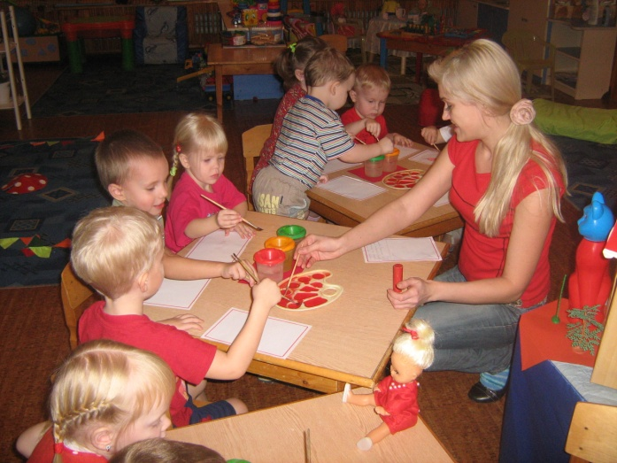

**Смирнова Ирина Львовна,**

**Педагог 1 младшей группы «Золотая Рыбка»**

**Все мы разные, весёлые, вот такие озорные…но все мы вместе**

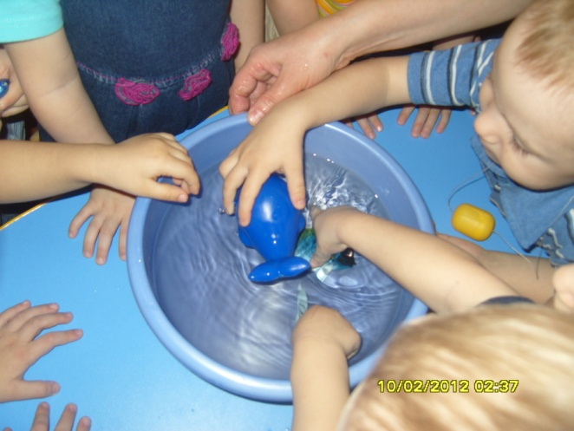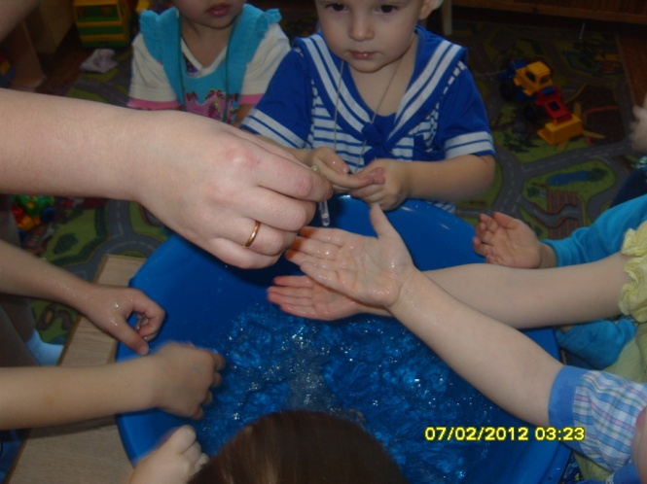

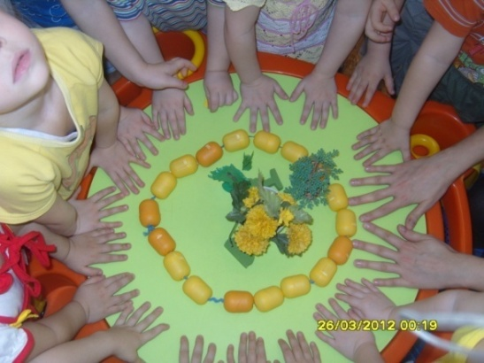

**Как говорят родители, сегодня…**

***«не простой день – сегодня Жёлтый день»…***

**Высказывания и пожелания наших мам и пап…**

***…****у нас не было у дочки ничего синего,…так что мы сегодня пришли в новом синем сарафане…*

*…а сегодня, обычный день?*

*…Алла Владимировна, а что это такое – Жёлтый День?*

*…Сегодня у нас праздник – Зелёный день! А фотографировать будете…*

***Ваши любящие мама, папа,***

***дедушка и бабушка***

***P.S.***

***Невозможно переоценить роль цвета в жизни человека. Важно и увидеть, и почувствовать, и потрогать и прожить…***



